Réunion de place du secteur bancaire

le 31/05/2018 de 14h30 à 16h30
Nom Prénom | Titre | Société | Téléphone | Adresse de messagerie
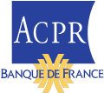

Formulaire à retourner à l’adresse 2718-SEC_SAGEMOA-UT@acpr.banque-france.fr

